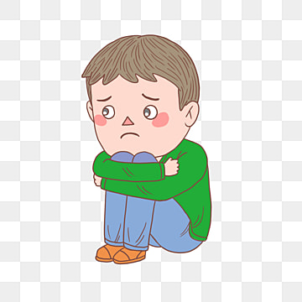

Smutek a depresja
"Radość nie ma argumentów, smutek ma ich mnóstwo. Skutkiem tego właśnie jest tak okropny i tak trudno nam się z niego wyleczyć."
- Emil Cioran
Dorośli miewają lepsze i gorsze nastroje, chandry, depresje. Dzieciom często odmawia się prawa do przeżywania głębokiego smutku. Przeraża nas myśl o tym, że nasze dziecko też może odczuwać przygnębienie, poczucie pustki, beznadziei...

CZY DZIECKO MOŻE MIEĆ DEPRESJĘ?
Wielu z was, jeśli nawet nie przeżyło obniżonego nastroju, to przynajmniej spotkało się lub słyszało, że ktoś znajomy cierpi na depresję. Może nawet zauważyliście kiedyś taki stan przygnębienia u waszych pociech. Czy to w ogóle możliwe, aby dziecko mogło popaść w depresję? Niestety, mimo, że dzieciństwo kojarzy się raczej z beztroską i zabawą, odpowiedź na to pytanie jest twierdząca.

JAK TO SIĘ OBJAWIA?
U starszych dzieci oznaki depresji są bardziej podobne do choroby u osób dorosłych. Natomiast u młodszych dzieci przejawia się to irytacją, wybuchami złości, skłonnością do agresji (np. bicie innych dzieci) i autoagresji (uderzanie głową w ścianę). Różnica ta wynika z trudności i braku umiejętności wyrażania wprost odczuwanego smutku i przygnębienia. Niestety, rodzice widzą w takim zachowaniu najczęściej tylko „niegrzeczne” dziecko. Dlatego tak często oznaki stanu depresyjnego pozostają niezauważone.

CO MOŻE NIEPOKOIĆ?
Smutek i przygnębienie mogą się manifestować, jako:
- Brak energii i utrata zainteresowania tym, co dziecko wcześniej lubiło robić
- Niskie poczucie wartości i bardzo krytyczny stosunek do samego siebie
- Utrata pewności siebie oraz pesymistyczna wizja świata i przyszłości
- Wycofanie, brak aktywności oraz skłonność do irytacji
- Problemy w szkole oraz trudności z koncentracją uwagi
- Dolegliwości fizyczne, na przykład bóle brzucha, kołatanie serca czy bóle głowy
- Problemy ze snem oraz zwiększony lub obniżony apetyt - widoczny w znacznym przybraniu na wadze lub jej spadku
- Częste poruszanie tematu śmierci lub samobójstwa oraz komentarze: „mam wszystkiego dosyć”, „nie chce mi się żyć”, „chyba się zabiję”.
Tego typu oznaki powinny alarmować rodziców, że z ich pociechą dzieje się coś niedobrego. Warto wtedy zasięgnąć porady psychologa czy psychiatry.

JAKIE SĄ PRZYCZYNY?
Najczęściej jest to kilka czynników, w tym genetyczne. Dzieci, których rodzice mieli lub mają depresję, są bardziej podatne. Przy czym choroba pojawia się najczęściej, gdy dziecko przeżywa silny stres związany np. z:
- rozwodem rodziców,
- śmiercią kogoś bliskiego,
- utratą przyjaciół,
- zmianą miejsca zamieszkania, szkoły (np. wyjazd na stałe do innego kraju),
- bycie prześladowanym przez grupę rówieśniczą lub problemy szkolne.
Dzieci różnie mogą reagować na stresujące wydarzenia lub życie w ciągłym stresie. To zależy od ich cech osobowości, wytworzonych mechanizmów radzenia sobie oraz tego, czy mają wsparcie ze strony bliskich osób.

